系 列 书 推 荐
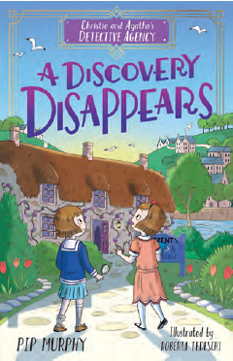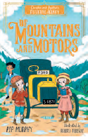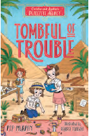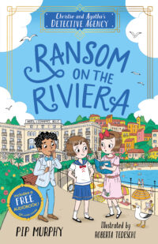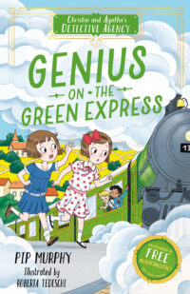
《克里斯蒂和阿加莎侦探事务所》系列（5册）
Christie and Agatha's Detective Agency

柯南·道尔、亚历山大·弗莱明、爱因斯坦！
和历史上的文化名人大会面！

妙趣横生的侦探冒险故事，真实的历史人物知识
一系列想象与知识的奇妙融合~

故事引人入胜，图画栩栩如生
非常适合培养儿童阅读兴趣

张开想象的翅膀，和这对双胞胎姐妹一起到世界各地解决谜题吧！

系列介绍：

这部系列小说是1920年代为背景，讲述了一对双胞胎姐妹的冒险经历。她们有着好奇的头脑，引领她们不断解开各种谜团。这些故事由意大利插画家罗伯塔·特德斯基（Roberta Tedeschi）插图，通过虚构和想象现实生活中的伟大发现和事件，向7岁以上的年轻读者介绍著名的历史人物和事件。该系列的前三册分别探讨了亚历山大·弗莱明发现青霉素、小亨利·亚历山大的福特汽车和霍华德·卡特发现图坦卡蒙金字塔的故事。

在20世纪20年代长大并不容易。克里斯蒂通常会在树上被发现或者是尝试做一些业余工程师的工作，而她害羞的双胞胎姐妹阿加莎则埋头苦读，梦想着成为一名作家。这两个人完全不同。但当一项科学发现消失时，他们发现他们一起创造出了一个成功的组合——克里斯蒂和阿加莎的侦探事务所诞生了。加入这对双胞胎侦探吧，因为他们会到世界各地解决惊心动魄的神秘事件！

- 这个系列将20世纪20年代的历史事件及发现，与有趣的侦探故事联系在一起。
- 向年轻读者介绍了历史英雄，包括阿瑟·柯南·道尔爵士和小亨利·尼维斯。
- 迷人的插图使故事栩栩如生，非常适合不愿阅读的读者。
- 用解决谜题的技能，探索兄弟姐妹和朋友之间的关系。
- 充满了有趣的知识内容交叉，所有年龄段的读者都会喜欢。

系列亮点：

- 儿童侦探历史小说：包括当时的著名人物，如亚瑟·柯南·道尔爵士、查理·卓别林、亚历山大·弗莱明爵士等。
- 提高对历史时期社会不同价值观和行为的认识
- STEM主题
- 探索兄弟姐妹关系
- 在每册书的末尾都包括一个信息部分，解释真实人物对历史的影响。

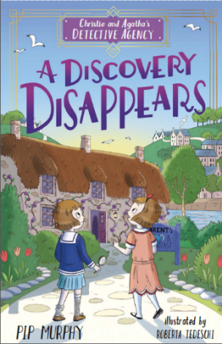
中文书名：《消失的发明》（第一册）
英文书名：A DISCOVERY DISAPPEARS
作 者：Philippa Murphy and Roberta Tedeschi
出 版 社：Sweet Cherry
代理公司：ANA/Emily
出版时间：2021年9月
代理地区：中国大陆、台湾
页 数：128页
审读资料：电子稿/样书
类 型：7-9岁桥梁书/侦探冒险

内容简介：

双胞胎克里斯蒂和阿加莎完全不像20世纪20年代长大的其他女孩子。克里斯蒂喜欢户外活动，阿加莎喜欢解决问题和阅读悬疑小说。一位家里的朋友邀请阿加莎一起参加一个下午茶，在茶话会上她碰巧遇到了她最喜欢的作家阿瑟·柯南·道尔爵士——然后她发现他是个有点古怪的人。茶话会上还有一位名叫亚历山大·弗莱明（青霉素的发现者）的疯狂科学家，他总是想向大家展示他的“霉汁”，还开玩笑地把它放在了三明治里。吃掉最后一口三明治后，阿加莎才意识到她刚刚吃了一个重大的科学发现。然而，在柯南·道尔爵士士的帮助下，克里斯蒂和阿加莎证明了阿加莎是无辜的，他们一起揭露了一个阴谋——有人在干扰弗莱明的研究。阿瑟·柯南·道尔爵士提出愿意资助两个女孩做更多的调查，不久克里斯蒂和阿加莎的侦探社就诞生了。

《甜樱桃》的主编塞西莉亚·贝内特说：“20世纪20年代通常被视为侦探小说的黄金时代，这是一个非常有趣的时期！它不仅融合了发明、技术进步和蒸汽火车等怀旧事物，而且在这十年里，女性也有很多杰出的展现。能通过我们两位好奇的女主人公去探索这个世界真是太好了。”

内页插图：

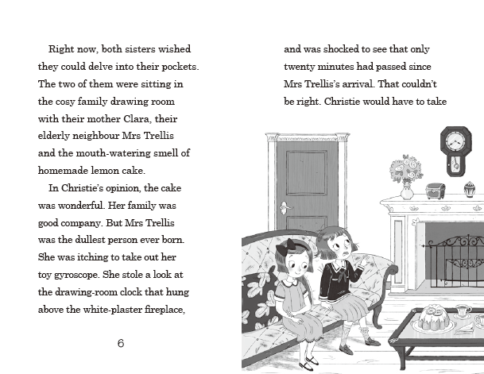
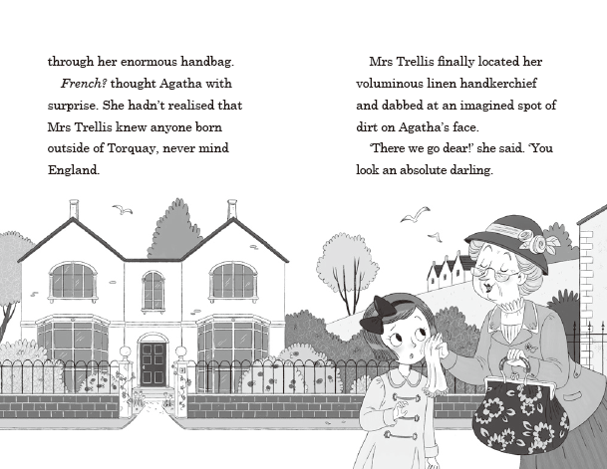

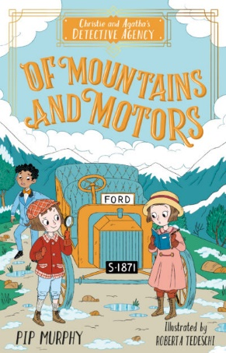
中文书名：《深山里的福特汽车》（第二册）
英文书名：OF MOUNTAINS AND MOTORS
作 者：Philippa Murphy and Roberta Tedeschi
出 版 社：Sweet Cherry
代理公司：ANA/Emily Xu
出版时间：2022年2月
代理地区：中国大陆、台湾
页 数：128页
审读资料：电子稿/样书
类 型：7-9岁桥梁书/侦探冒险

内容简介：

“他的意图非常明确：他宁愿看到我和我的车丢了，也不愿我们到达山顶。”许多人对小亚历山大先生大胆驾车到达本尼维斯峰感到不满，但是是谁试图破坏这次创纪录的探险呢？出于自愿的乘客克里斯蒂和阿加莎，渴望踏上一段喧嚣的冒险之旅，但很快他们就卷入了一个比预想中还要复杂的阴谋。

内页插图：

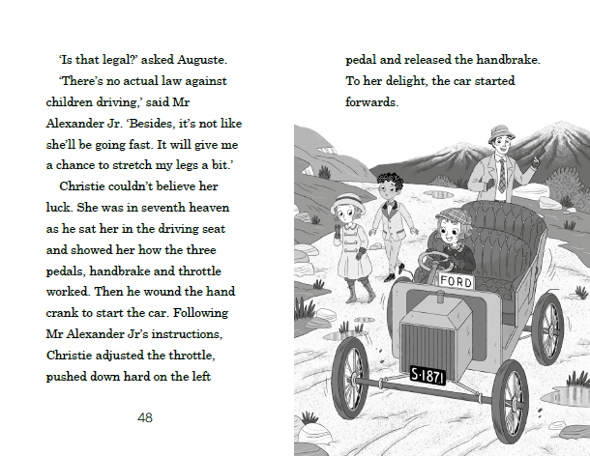
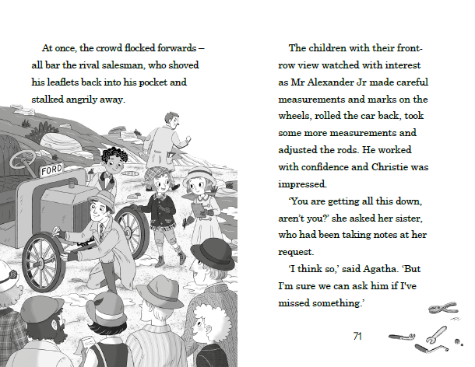

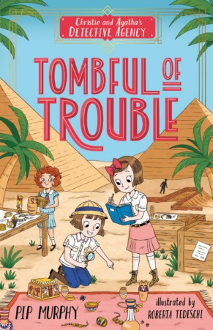
中文书名：《墓穴的险境》（第三册）
英文书名：TOMBFUL OF TROUBLE
作 者：Philippa Murphy and Roberta Tedeschi
出 版 社：Sweet Cherry
代理公司：ANA/Emily Xu
出版时间：2022年10月
代理地区：中国大陆、台湾
页 数：144页
审读资料：电子稿/样书
类 型：7-9岁桥梁书/侦探冒险

内容简介：

“事情的真相是许多珍贵的文物被盗了。挖洞的地方有小偷!”

在挖掘埃及法老的过程中，克里斯蒂和阿加莎发现他们正在神秘事件的关键处所在。卡那封勋爵夫妇的挖掘处于危险之中，除非能找到现场的小偷。 但对于双胞胎来说，想要在木乃伊墓结束这个案子，时间已经不多了。

内文插图：

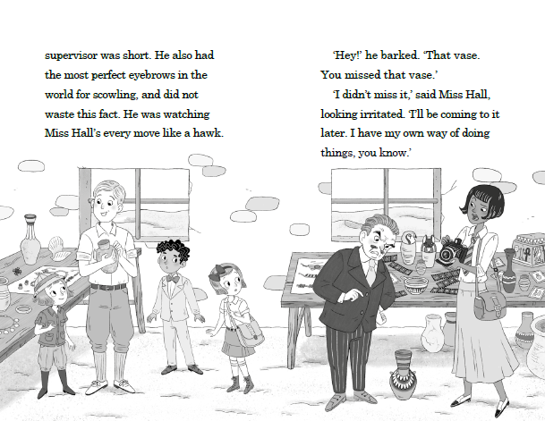
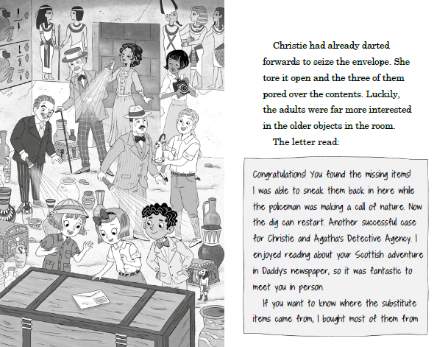
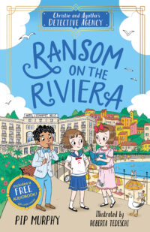
中文书名：《里维埃拉的赎金》（第四册）
英文书名：RANSOM ON THE RIVIERA
作 者：Philippa Murphy and Roberta Tedeschi
出 版 社：Sweet Cherry
代理公司：ANA/Emily
出版时间：2023年2月
代理地区：中国大陆、台湾
页 数：144页
审读资料：电子稿/样书
类 型：7-9岁桥梁书/侦探冒险

内容简介：

"如果你还想见到你的表妹，明晚七点到老码头来，一个人来。做好结婚的准备。不许让警察介入。"

法国里维埃拉的一次休闲度假变成了一次戏剧性的调查，因为著名的物理学家伊雷娜-居里收到了一张要求她结婚的赎金信。更重要的是，克里斯蒂和阿加莎的朋友也被绑架了！这对双胞胎能不能找出赎金信的幕后黑手，并拯救奥古斯特和居里小姐？

内文插画：

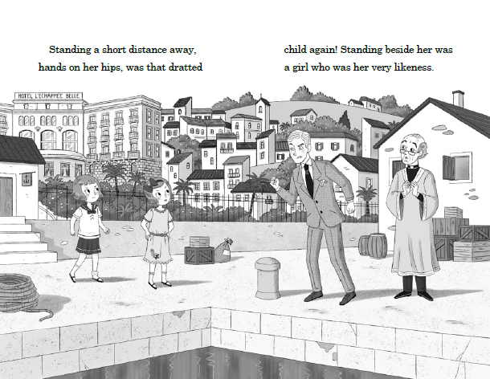
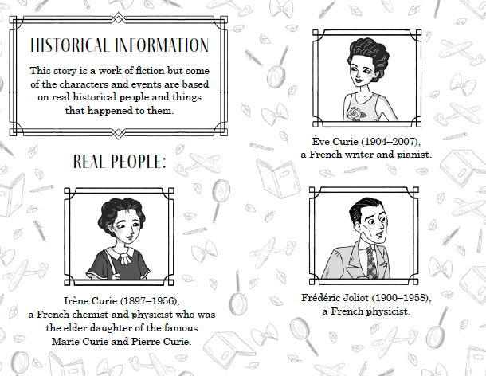

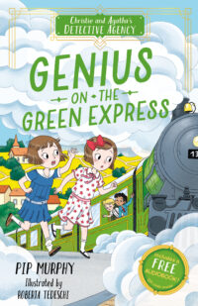
中文书名：《绿皮快车上的天才》（第五册）
英文书名：GENIUS ON THE GREEN EXPRESS
作 者：Philippa Murphy and Roberta Tedeschi
出 版 社：Sweet Cherry
代理公司：ANA/Emily Xu
出版时间：2023年9月
代理地区：中国大陆、台湾
页 数：144页
审读资料：电子稿/样书
类 型：7-9岁桥梁书/侦探冒险

内容简介：

爱因斯坦将准备好发表他的重要得不得了的演讲……但却发现他没有设备来发表演讲！

克里斯蒂梦想着一次火车冒险，就像她在小说中读到的那种。但是，克里斯蒂和阿加莎乘坐绿色快车旅行，爱因斯坦竟然也在车上，这可比他们期待的要刺激得多。这对双胞胎发现了一个破坏这名伟大的物理学家的无线电广播的阴谋，在他们的旅程结束之前，全靠他们来挫败它。

作者简介：

菲利帕·墨菲（Philippa Murphy）是一位英国作家，早年生活在英国的威勒尔。她一生都喜欢阅读，对她影响和启发最大的一些书是她小时候读过的。她读完了小学里的每一本书，其中有些书还不止一次！她创作了《克里斯蒂和阿加莎侦探事务所》系列童书。她在爱丁堡大学学习古典文学，然后搬到了日本东京，现在她在那里给中学生教英语，教给早已退休的人。她相信幽默和创造力是最好的学习方法。http://pipmurphy.com/index.html

罗伯塔·泰得奇（Roberta Tedeschi）是来自意大利米兰的自由插画师。自2005年起她就开始为童书、漫画、杂志等设计插画。她曾为Igloo Books, Scholastic, Oxford Press, Sweet Cherry, Highlights Magazine等多家客户绘制插画。https://robertatedeschi.wixsite.com/robertatedeschi

媒体评价：

这是一个融合了事实和虚构的超级故事，可以向孩子们介绍侦探类型的作品。它非常容易阅读，并具有足够的趣味性，能保持孩子们的注意力，而不会让他们因为困难的语言或不必要的细节感到力不从心。虽然主人公都是女孩，但这本书显然对男孩和女孩都有吸引力。
快节奏但不可怕的故事情节，对于希望从图画书进入下一阶段的孩子来说，会是一本很好的睡前读物。
——凯特，Musings and Muddles

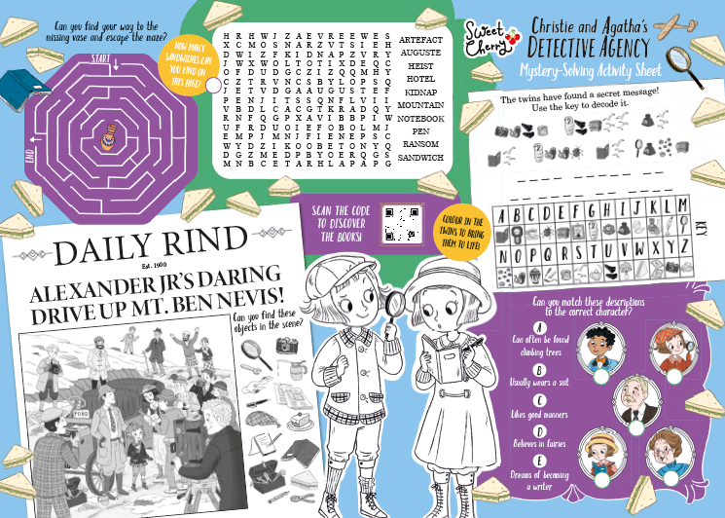

谢谢您的阅读！
请将回馈信息发至：徐书凝 (Emily Xu)
安德鲁﹒纳伯格联合国际有限公司北京代表处
北京市海淀区中关村大街甲59号中国人民大学文化大厦1705室, 邮编：100872
电话：010-82449325
传真：010-82504200
Email: Emily@nurnberg.com.cn
网址：www.nurnberg.com.cn
微博：http://weibo.com/nurnberg
豆瓣小站：http://site.douban.com/110577/
微信订阅号：ANABJ2002

